ESCOLA SESI DE REFERÊNCIA
INICIAÇÃO CIENTÍFICA
Enzo Rodrigues Caetano
Marco Antonio Tomasini

TECLADO ADAPTADO DE BAIXO CUSTO COM A UTILIZAÇÃO DE MACROS E TECLAS TEXTURIZADAS PARA PORTADORES DE DEFICIÊNCIAS VISUAIS
JOINVILLE - SC
2024

RESUMO 3
JUSTIFICATIVA E PROBLEMA 3
HIPÓTESE (método científico) OU OBJETIVO DE ENGENHARIA 4
REVISÃO BIBLIOGRÁFICA 5
OBJETIVOS 6
Objetivo geral 6
Objetivos específicos 6
OBJETO 6
METODOLOGIA 6
CONCLUSÕES 10
BIBLIOGRAFIA 10

ÁREA E SUBÁREA
Engenharia
Elétrica
TEMA Engenharia elétrica: Desenvolvimento de Macros e Aplicação em um Teclado Adaptado

RESUMO
O presente trabalho utiliza uma placa Raspberry Pi Pico para desenvolver um mecanismo para proporcionar maior acessibilidade na informática para pessoas com deficiência visual, através de um teclado que utiliza macros em teclas texturizadas, essas que contém os números escritos em Braille, os macros contém funcionalidades como ativar o software leitor de tela NVDA utilizando seu atalho de ativação, além de realizar outras funções, como alterar tamanho e aparência do ponteiro do mouse, enviando uma sequência de teclas até chegar na configuração programada. Para isso, o mecanismo foi desenvolvido utilizando PLA e recursos como impressoras 3D para impressão da estrutura externa e das teclas texturizadas, a parte elétrica planejada no software ViewMate foi produzida e implementada em uma PCI produzida pelos envolvidos.
Palavras-chave: Tecnologia inclusiva, inclusão, firmware, teclado, Raspberry

JUSTIFICATIVA E PROBLEMA

A inclusão sempre foi um termo utilizado para referir ao conjunto de políticas, leis e serviços que visam atender pessoas ou grupos com necessidades especiais (FONTANA, 2006; VERGARA NUNES, 2006), e buscando integração na sociedade, sendo essa integração um paradigma de uma sociedade democrática comprometida com os cidadãos e a cidadania (LUCIMEIRE CANDIDO et al., 2022) . Olhando para os dias atuais a inclusão também traz como objetivo beneficiar aqueles que não tem acesso a informática e ferramentas da tecnologia (FONTANA, 2006; VERGARA NUNES, 2006).
Focando especificamente nos deficientes visuais, apesar das ferramentas tecnológicas assistivas serem cada vez mais buscadas para auxiliar na vida cotidiana dessas pessoas (BRACCIALLI, 2016), o investimento para pesquisas são baixos e os custos dos atuais equipamentos são extremamente elevados (BRAGA, Juliana Cristina et al. , 2012). Essa situação acaba gerando a falta de acesso a essas ferramentas que deveriam ser garantidas de desenvolvimento pelo Estado (MOLLO, 2016).
Para comprovar na prática essa problemática, os envolvidos no projeto planejaram uma visitação informativa na AJIDEVI (Associação Joinvilense para Integração dos Deficientes Visuais). Durante a visita, foi comprovado que um dos problemas que cessa o uso dos computadores pelos deficientes visuais é a falta de adaptação no teclado e na integração de comandos dos softwares nesse, onde os existentes são caros por serem fabricados apenas fora do Brasil, trazendo também a problemática de não estarem configurados a gramática brasileira.
Além do dito, foram notadas diversas dificuldades na utilização do software disponível (NVDA), um deles sendo a execução de certos comandos ensinados, como exemplo o “CTRL + TAB + P”, tinham uma execução muito complexa para cumprir funções básicas, além de que, a parte de criação de configurações para uso, como o aumento da conhecida “seta do mouse” são extremamente longos e, para pessoas com baixa visão, um empecilho que atrasa muito no uso da máquina.
Pensando nessa situação e na falta de desenvolvimento e acesso a essas tecnologias, este trabalho busca desenvolver de forma eficaz e barata, uma solução tecnológica assistiva para deficientes visuais que buscam inclusão nos dispositivos computadores, ou seja, busca a construção de um teclado, e programação de seu firmware, que seja capaz de conter teclas “macros” configuráveis com textura tátil, apto a realizar funções de edição de alguns registros do computador e ativação de funções conhecidas do Windows e de softwares externos como NVDA.
Com esse produto, pretende-se contemplar diversas áreas da inclusão daqueles com deficiências visuais, ou seja, busca a tecnologia que inclui no meio digital tanto aqueles com baixa visão como os completamente cegos. A abrangência de público do projeto também agrega o meio educacional, visando levar às escolas o que deveria por lei ser garantido, a “informática adaptada” (BRASIL, 2004b, p.11).

HIPÓTESE (método científico) OU OBJETIVO DE ENGENHARIA

Baseado no problema apresentado, a falta de assistência para deficientes visuais nos dispositivos computadores, espera-se que dispositivos de acessibilidade tenham um foco maior na indústria, entregando maior acessibilidade na informática, que é garantida por lei. Olhando por este prisma, o questionamento proposto é: seria possível desenvolver um teclado capaz de auxiliar pessoas com deficiências visuais na utilização de computadores através de macros?

REVISÃO BIBLIOGRÁFICA
O ato de inclusão dos deficientes visuais é pauta de discussões nos mais variados momentos da história, tal que, já no início da idade moderna, pensadores como Juan Luis Vives (1492-1540) vem incitando a importância da integração dos deficientes visuais na sociedade, pois os mesmos podem ter aptidões a letras, por exemplo. Decorrente desse fato se entende que o desenvolvimento de tecnologias de inclusão aos deficientes visuais também vem de longa data (JIMÉNEZ et al., 2009), como por exemplo, Valentin Haüy, o fundador da primeira escola para cegos (1784), que adaptou um sistema de representação dos caracteres comuns com linhas em alto relevo (LEMOS, Edison Ribeiro; CERQUEIRA, Jonir Bechara, 2014). Dessa forma, e a fim de universalizar uma linguagem aos cegos, surge, em 1825, O Sistema Braille, um sistema inventado por Louis Braille que resultará, em 1837, na versão final de sua obra, que foi o mais revolucionário sistema de adaptação aos cegos e ainda hoje utilizado mundialmente (CERQUEIRA, 2009; FELIPPE, 2010).
Entretanto, apesar desse ser visto como mais revolucionário sistema, o desenvolvimento de tecnologias assistivas aos deficientes visuais vem sendo a forma de maior impacto na reabilitação e busca de emprego por esses na sociedade atual (BRAGA, Juliana Cristina et al. , 2012), o que se deve ao fato destas estarem cada vez mais presentes em ambientes e atividades num geral, como o transporte público (ALVES, 2007). Nesses ambientes, e, principalmente em instituições públicas e escolas, é onde se busca introduzir as tecnologias inclusivas (GALVÃO FILHO, 2009), pois é onde ainda há mais dificuldades na integração, com dados mostrando que 94% dos professores que lecionam estudantes com a deficiência visual não se utilizam do laboratório de informática pela falta de tecnologias de inclusão (DE FREITAS ALVES, 2007), por isso a alto investimento em tecnologias na área.
Com investimento, diferentes métodos e tecnologias surgem, e, com a crescente aceleração tecnológica do século XXI (VISENTINI, 2015) dispositivos de hardware para inclusão cada vez mais sofisticados aparecem no mercado, como os óculos OrCam MyEye (2015), ou até mesmo o teclado Braille, infelizmente com preços extremamente elevados (BRAGA, Juliana Cristina et al. , 2012). Entendendo que Firmware é considerado uma combinação de software e hardware, residindo em ROM (memória somente leitura) (TAN, 2017), ou seja, todos esses Hardwares citados e outros necessitam também da programação de “softwares” integrados para funcionalidade de forma eficaz.
Firmware é um conceito introduzido por Ascher Opler em 1967 (Zain et al, 2017), e podem ser desenvolvidos/compilados e modificados com openWrt Buildroot, que é uma coleção de Makefiles, patches e scripts que gera a toolchain/corrente de ferramentas de “cross-compilation”, faz o download do kernel do Linux, gerencia pacotes de terceiros, entre outros (DIR, 2012).

OBJETIVOS

Objetivo geral
Construir um teclado que possa auxiliar deficientes visuais na utilização de computadores pessoais, através de macros¹ localizados em teclas com textura tátil capazes de realizar configurações e atalhos na máquina.
¹Macros - “Uma macro (abreviação para macroinstrução), em ciência da computação, é uma regra ou padrão que especifica como uma certa sequência de entrada (frequentemente uma sequência de caracteres) deve ser mapeada para uma substituição de sequência de saída (também frequentemente uma sequência de caracteres) de acordo com um procedimento definido.” (Microsoft)

Objetivos específicos
(1) Desenvolver teclas com relevo para facilitar localização; (2) Programar macros focados na acessibilidade; (3) Construir um teclado adaptado com o menor custo de produção, focando na acessibilidade de compra; (4) Fazer com que o teclado seja PnP², para que esse possa ser utilizado em qualquer computador, sem necessitar de um software instalado; (5) Aplicar os macros apenas no teclado auxiliar, sem alterar as funções originais do teclado principal.
²PnP - “Plug and Play (PnP) é a parte do Windows que permite que um sistema de computador se adapte a mudanças de hardware com intervenção mínima do usuário. Um usuário pode adicionar e remover dispositivos sem ter que fazer a configuração manual e sem conhecimento do hardware do computador.” (Microsoft)

OBJETO
O foco do projeto é desenvolver um teclado que possua macros para facilitar a utilização do computador, além disso, a construção de teclas planejadas para facilitar a visualização e localização das mesmas.

METODOLOGIA
No início, o objetivo do projeto era desenvolver macros que poderiam ser instalados nos drivers de um teclado, transformando um teclado numérico comum, em um periférico focado na acessibilidade e inclusão de pessoas com diferentes tipos de deficiências visuais na utilização de computadores pessoais. Para isso, diversos macros foram desenvolvidos para teste utilizando a linguagem de programação AutoHotkey, como é apresentado um código de exemplo na figura 1, em conjunto com a biblioteca AutoHotInterception, para realizar os testes, os macros foram iniciados no segundo plano do computador, utilizando as teclas numéricas do teclado principal.

Figura 1 - Código em AHK
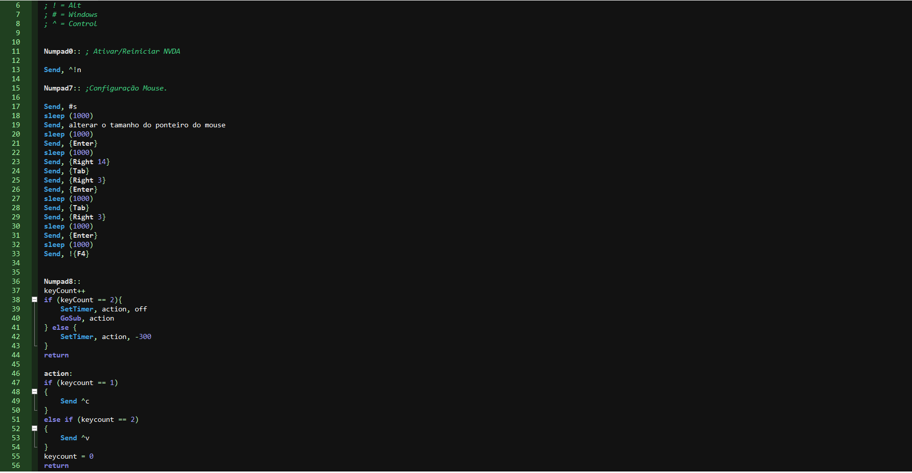
Fonte: De autoria própria.

Porém, durante o processo de desenvolvimento desses macros com o AHK, foi analisado que dois de nossos objetivos específicos estavam sendo obstruídos, o primeiro deles, sendo desenvolver o teclado Plug and Play, onde o problema em questão eram os códigos desenvolvidos com o AHK, esses que necessitavam do programa da linguagem instalado para rodar em segundo plano, e mesmo que estejam compilados, o Windows Security não permite que o arquivo (.exe) gerado na compilação seja executado em computadores por conta própria.
Além disso, outro problema encontrado foi a impossibilidade de aplicar o código ou arquivo (.exe) apenas no teclado auxiliar. O método que estava sendo utilizado no computador com os softwares do AHK instalados consistiam na utilização da biblioteca AutoHotInterception, que possibilitava localizar o VID (Vendor Identity) e o PID (Product Identity), como mostrado na figura 2, com esses IDs localizados, o código é aplicado somente nos mesmos, porém ambos mudam de dispositivo para dispositivo, necessitando de uma busca em cada novo computador, obstruindo o objetivo de produzir um teclado Plug and Play, juntamente com o objetivo de alterar somente as funções do teclado auxiliar.

Figura 2 - Monitor AutoHotInterception
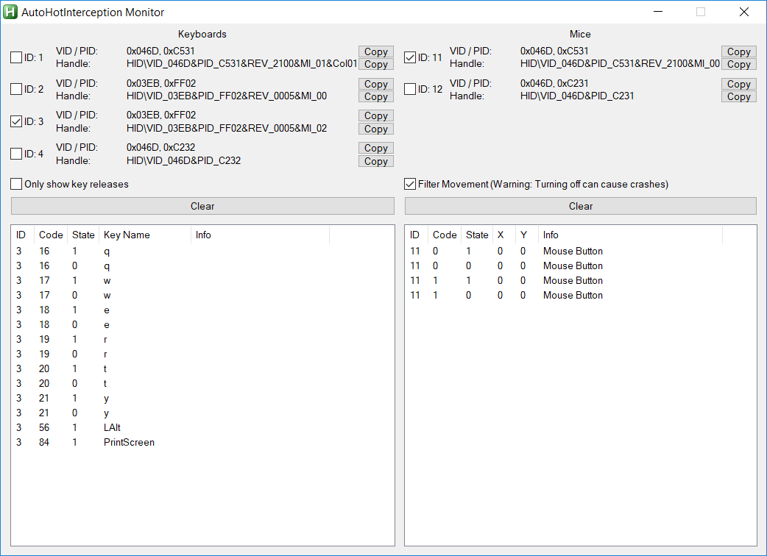
Fonte: AutoHotInterception, 2019

Neste momento do projeto, analisando os problemas encontrados, foi decido que outro caminho deveria ser encontrado, tendo isso como objetivo, surgiu a ideia de utilizar o WDK (Windows Driver Kit) para desenvolver um código que iria interceptar o valor hexadecimal da tecla enviada do teclado ao computador, para o macro desejado. Essa alternativa exclui a necessidade de um software externo para executar os macros, sabendo que os comandos estariam dentro dos próprios drivers do teclado, mas, para tornar o novo arquivo legal para que possa ser usado sem que seja bloqueado pelo Windows Security, é necessária uma assinatura digital, que pode custar até 900 dólares ao ano, excluindo o propósito de desenvolver um dispositivo de baixo custo, chegando nessa informação, a ideia foi descartada.
Depois de prosseguir com as pesquisas, encontramos nossa solução final, desenvolver um teclado do zero, construindo o circuito elétrico e aplicá-lo em uma PCI (Placa de circuito impresso), soldar todos os componentes elétricos na placa, realizar a impressão 3d da estrutura e teclas e o principal, fazer toda a programação utilizando o KMK firmware em conjunto do Circuito Python em um microcontrolador, nossa escolha foi um Raspberry Pi Pico, por conta da disponibilidade aqui no Brasil e seu preço acessível, por volta de 50 reais além do frete.
A primeira etapa da construção do circuito elétrico, foi fazer o mapeamento da posição de cada componente, para isso o software ViewMate, responsável pelo desenvolvimento e visualização dos arquivos Gerber, foi utilizado, como mostrado na figura 3. Tendo o planejamento da PCI, foi iniciado o processo da construção da mesma fisicamente, para isso foi utilizada uma placa de fenolite, essa que foi exposta à diversas etapas de transformação para chegar a uma PCI funcional.

Figura 3 - Circuito elétrico no ViewMate
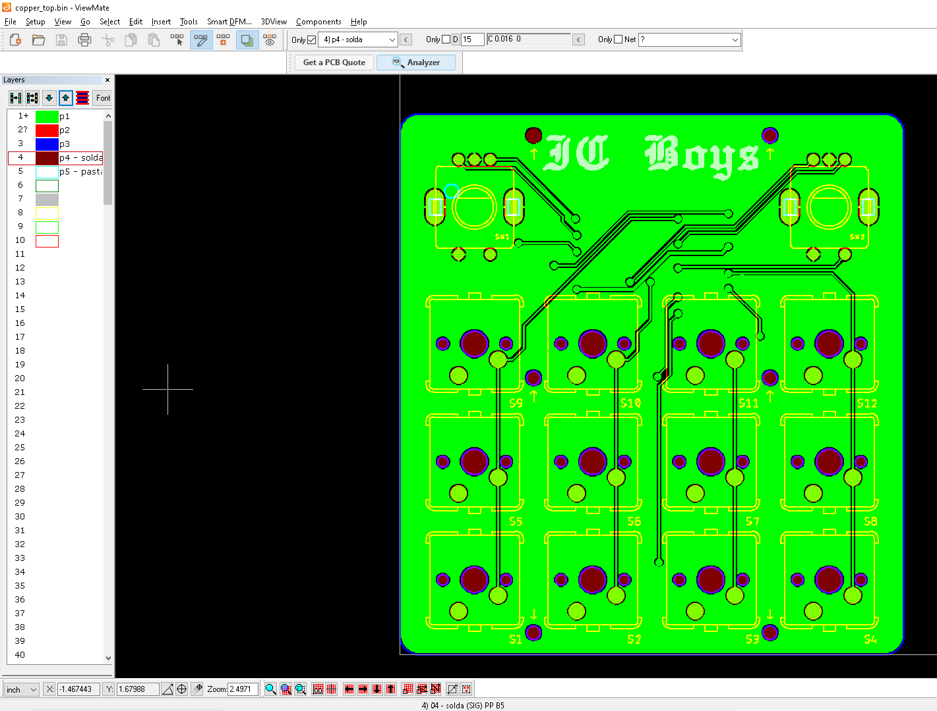
Fonte: De autoria própria.

Seguindo com o desenvolvimento do teclado, os componentes elétricos foram soldados à PCI, como o microprocessador por exemplo. Antes de prosseguir com a parte elétrica, é necessário construir a estrutura externa, onde o software OnShape foi utilizado para desenhar toda a estrutura em 3D, essa que foi separada em 2 peças que encaixam-se, facilitando o acesso aos componentes elétricos quando necessário. Com as peças feitas no software, foram utilizadas impressoras 3D para realizar a impressão com filamento PLA, marcando o final da etapa de desenvolvimento físico do teclado, restando apenas a montagem do produto final.
Momento crucial do projeto, a montagem de todas as peças que foram desenvolvidas, é nesse momento em que as teclas e suas membranas, além da PCI contendo o microcontrolador são instaladas na estrutura externa do teclado, um processo simples, porém decisivo. Tendo todo o conteúdo físico em seus devidos lugares, o lado lógico pode ser desenvolvido e testado.
Como mencionado anteriormente, o desenvolvimento das macros do teclado teclado será feita na linguagem de programação Python, utilizando o Circuit Python, que possibilita programar dentro do próprio microprocessador, além do KMK Firmware que será instalado no microprocessador, facilitando a programação com uma biblioteca especializada em desenvolvimento de teclados em Python. A combinação de ambas as ferramentas citadas, facilita o processo de testes assim que o código estiver finalizado, como tudo está instalado no próprio microprocessador, não é necessário compilar o código para o microprocessador a cada mudança realizada.

CONCLUSÕES

Com a aplicação do projeto, concluiu-se que é possível auxiliar pessoas com deficiências visuais com a utilização de macros presentes em um teclado, o usuário consegue executar ações e funções no computador com maior facilidade, acelerando o processo de adaptação para a utilização do mesmo.
Além disso, concluiu-se que é possível atingir todos os objetivos mantendo um baixo custo de produção, utilizando grande parte do material impresso e a Raspberry Pi Pico que não tem grande custo, com isso, elevando a acessibilidade do produto.
No decorrer do desenvolvimento, o teclado passou por diversas adaptações, dentre elas a mudança de linguagem de código conforme obstruções de objetivos emergiram, bem como alterações no design da estrutura externa do teclado para adaptação às mudanças que ocorreram ao longo do projeto.
A confirmação da ideia do projeto e consequentemente a finalização da necessidade de grandes mudanças ocorreu com testes realizados no ambiente escolar, tanto com alunos como com um professor que contém grande parte de sua visão comprometida. Ademais, a ideia no estado atual ainda possibilita a adição de funcionalidades e, se necessário, extensão física do teclado, proporcionando a disposição de uma quantidade maior de teclas.

BIBLIOGRAFIA

FONTANA, Marcus VL; VERGARA NUNES, Elton L. Educação e inclusão de pessoas cegas: da escrita braille à internet. Rev Fafibe, v. 2, n. 2, p. 137-9, 2006.

FERNANDES, Solange Hassan Ahmad Ali; HEALY, Lulu. A inclusão de alunos cegos nas aulas de matemática: explorando área, perímetro e volume através do tato. Boletim de Educação Matemática, v. 23, n. 37, p. 1111-1135, 2010.

FREIRE, Sofia. Um olhar sobre a inclusão. Revista de Educação, p. 5-20, 2008.

MOREIRA, Andrea dos Santos Mangolin et al. Educação especial e inclusão. Projetos Integrados (PI), 2022.

PELOSI, Miryam Bonadiu et al. Inclusão e tecnologia assistiva. 2008.

BRAGA, Juliana Cristina et al. Estudo e relato sobre a utilização da tecnologia pelos deficientes visuais. In: Proceedings of the 11th Brazilian Symposium on Human Factors in Computing Systems. 2012. p. 37-46.

BRACCIALLI, Lígia Maria Presumido. Tecnologia Assistiva e produção do conhecimento no Brasil. Journal of Research in Special Educational Needs, v. 16, p. 1014-1017, 2016.

MOLLO, Maria de Lourdes Rollemberg. Desenvolvimentismos, inclusão social e papel do Estado. Cadernos do Desenvolvimento, Rio de Janeiro, v. 11, n. 19, p. 131-143, 2016.

LEMOS, Edison Ribeiro; CERQUEIRA, Jonir Bechara. O sistema Braille no Brasil. Benjamin Constant, 2014.

CERQUEIRA, Jonir Bechara. O legado de Louis Braille. Benjamin Constant, 2009.

JIMÉNEZ, Javier et al. Biography of louis braille and invention of the braille alphabet. Survey of ophthalmology, v. 54, n. 1, p. 142-149, 2009.

FELIPPE, Maria Cristina Godoy Cruz. Braille: sistema de comunicação alternativa. Revista de Educação, v. 2, n. 2, p. 100-110, 2010.

ALVES, Cassia Cristiane de Freitas. Uso de recursos da informática na educação de escolares deficientes visuais: conhecimentos, opiniões e práticas de professores. Campinas (SP): Faculdade de Ciências Médicas, Universidade Estadual de Campinas, 2007.

GALVÃO FILHO, Teófilo Alves. Tecnologia assistiva para uma escola inclusiva: apropriação, demanda e perspectivas. 2009.

VISENTINI, Paulo Fagundes. O caótico século XXI. Rio de Janeiro, RJ: Alta, 2015.

TAN, Chu Jay et al. Review on firmware. In: Proceedings of the International Conference on Imaging, Signal Processing and Communication. 2017. p. 186-190.

DIR, Root. OpenWrt Development Guide. 2012.

REDDIT. Is there a way to change keyboard language? Disponível em: https://www.reddit.com/r/windows/comments/17didct/is_there_a_way_to_change_keyboard_language/.

AUTOHOTKEY. View topic: remapping keys using AutoHotkey. Disponível em: https://www.autohotkey.com/boards/viewtopic.php?t=26306.

AUTOHOTKEY. AHKHID: an AHK implementation of the HID functions. Disponível em: https://www.autohotkey.com/board/topic/38015-ahkhid-an-ahk-implementation-of-the-hid-functions/.

AUTOHOTKEY. View topic: keyboard language change with AHK. Disponível em: https://www.autohotkey.com/boards/viewtopic.php?style=7&t=120543.

AUTOHOTKEY. View topic: AutoHotkey and HID devices. Disponível em: https://www.autohotkey.com/boards/viewtopic.php?t=62937.

MICROSOFT. USB driver development guide. Disponível em: https://learn.microsoft.com/en-us/windows-hardware/drivers/usbcon/usb-driver-development-guide.

QUORA. How do I launch an exe file as soon as my USB is connected to a PC? Disponível em: https://www.quora.com/How-do-I-launch-an-exe-file-as-soon-as-my-USB-is-connected-to-a-PC.

ONSHAPE. Onshape document: custom PCB design. Disponível em: https://cad.onshape.com/documents/de3c1f6618060ecd3451cd92/w/4fe91a6f8b246d7d690b3e01/e/6f80d5591de049cbe7c21378?renderMode=0&uiState=66e57e6b4db84570fcbce2c0.

YOUTUBE. DIY Macro Pad Keyboard Build from Scratch with Custom PCB and Mechanical Switches. Disponível em: https://www.youtube.com/watch?v=P_oSLBZABGA.

MAKERHERO. Como fazer uma placa de circuito impresso. Disponível em: https://www.makerhero.com/blog/como-fazer-uma-placa-de-circuito-impresso/.

REDDIT. TMK vs QMK vs KMK vs ZMK. Disponível em: https://www.reddit.com/r/ErgoMechKeyboards/comments/17fr7te/tmk_vs_qmk_vs_kmk_vs_zmk/?rdt=45516.

